目的：
辅助客服更好的为用户服务，更好的解答用户咨询

速算王者使用说明（范例）
一、版本简介
最新版本2.2.10，新增比赛模块并支持分享。
二、新版应用功能架构
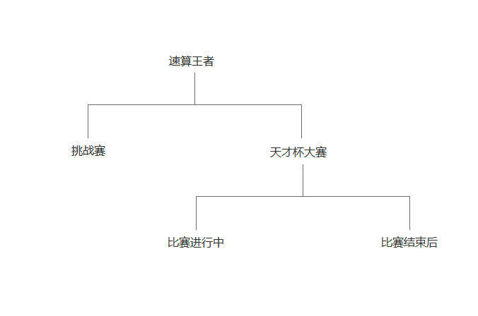
- 使用简介
1.打开步骤
手表更多界面，找到速算王者并点击打开，获取权限界面，点击确定即可进入到主界面

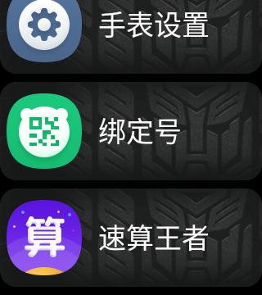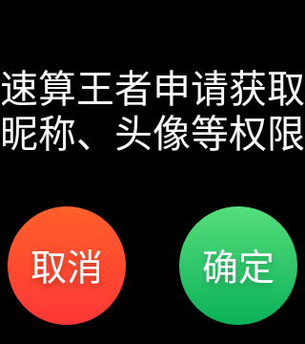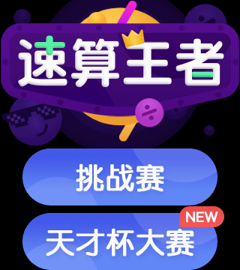

2.核心功能介绍
① 挑战赛
挑战赛入口：点击挑战赛进入，显示游戏入口跟好友得分排行榜以及游戏规则。
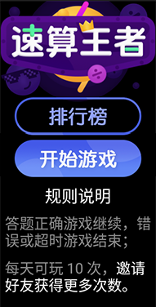
排行榜
- 点击排行榜:需从服务器拉取一次最新的排行榜数据;
- 游戏结束时:需从服务器拉取一次最新的排行榜数据,判断此轮游戏是否有超过好友;
- 网络异常:需显示最近一次的历史排行榜数据(缓存到本地);
- 用户首次玩游戏：在游戏结束前,可提前从服务器拉取排行榜信息(缓存到本地) ,判断此轮游戏是否超过好友;
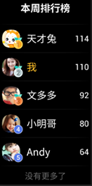

开始游戏
- 题库：速算王者的题库放在本地；题库主要为一，二年级算术，三年级需要笔算，先不设置3年级题目；
- 游戏是否联网：游戏开始前，加载动画“准备，开始”倒计时无需网络；游戏开始后因为题库在本地，无需联网；游戏结束获取排行榜时需要网络。
- 开始游戏：点击开始游戏，出现一个“准备，开始”的播放动画，动画结束之后显示答题界面;
- 答题界面简介：左上角得分对应的是答对题目数，右上角倒计时是答题剩余时长（答题超时跟答错题目都会使该轮游戏结束）。Ps：第一道题目答题时长为10s，第二题答题时间为5s，第六题答题时间为4.5s（以此类推，每5道题目，时长减少0.5s，直到最短时长1s）
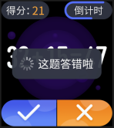
游戏结束
游戏结束，跳转至得分界面，得分界面会显示游戏得分，剩余游戏次数，好友本周排行榜；得分大致分为三种情形：所得分数没有超过历史分数，也没有超过好友（见图一）；得分没有超过历史分数，但是排名有所上升（见图二）；得分超过历史分数（见图三）；ps（图二）：图二出现邀请按钮的的情况是因为游戏次数已经用完。
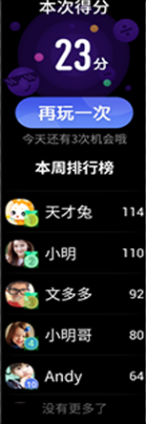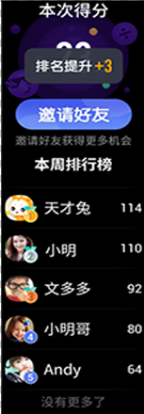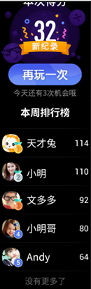
邀请好友（每日游戏次数用完之后出现此按钮）
- 每个好友/微聊群每天只能分享一次;
- 分享即获得玩游戏次数;
- 分享给一个好友或一个微聊群，玩游戏次数+1 ;
- 游戏分享只面向手表Z2/3/5好友和好友微聊群,过滤家长/家庭群/非Z2,3,5系列手表好友。
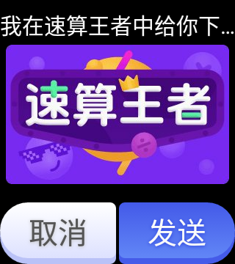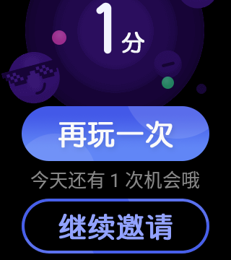
异常情况处理方法
- 被电话打断
被电话打断，游戏正常进行：
若用户接听电话，游戏在耗费完答题时间后自动结束。
若用户挂断，游戏时间还有，则游戏继续；若无，游戏结束；
被闹钟打断
当用户正在玩游戏的过程中被闹钟打断，和现有的闹钟交互一致，游戏正常进行；
- 被微聊打断
当用户正在玩游戏的过程中接收到微聊消息，和现有的微聊消息接收交互一致，游戏正常进行；
- 被其他应用打断
被其他应用打断，例如相片表盘的消息提醒。游戏正常进行，若用户去执行其他任务，游戏在超时后自动结束。
② 天才杯大赛
首次进入
更新速算王者之后会出现天才杯大赛入口（附新旧版本对比图），且天才杯大赛上方有“new”标识，进入之后消失。
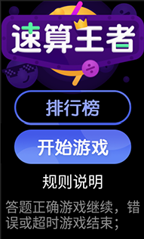
关于赛区
提取赛季开始前的最后一次定位地址作为该手表比赛赛区，赛区中途不能更换；
天才杯首页
首页显示赛区排行榜跟开始比赛两个入口，规则说明里面有详细介绍比赛时间（服务器可配置）跟游戏次数。
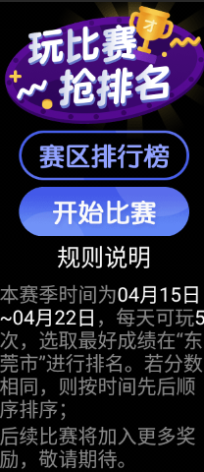
赛区排行榜入口
点击赛区排行榜，显示定位所在市区的赛区排名，分割线上方只显示赛区前三名跟自己排名，分割线下方显示自己与已参赛且有得分的好友在赛区的排名。

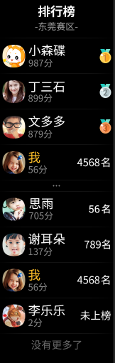
注意：
- 全市比赛中好友的排名为不连续的；
- 好友排行榜只显示参加了全市比赛的好友；
- 比赛完排名有提升冒泡提示“全市排名提升+n”；
- 排行榜超过9999名显示未上榜；
- 赛区排行榜与挑战赛好友排行榜互不相关

开始比赛
点击开始比赛，游戏流程跟挑战赛一样
游戏结束
游戏结束之后显示得分跟赛区排行榜，有排名提升或者新纪录时提示界面跟挑战赛相同。

